  - Бу қазандарын жіктеу

Аса қызған буды алғанда мына құбылыстар кезекпен жүреді: алдымен қорек суын қайнау ыстықтығына дейін қыздыру, бу түзілу және, соңында, қаныққан буды берілген ыстықтыққа дейін аса қыздыру. Бұл құбылыстардың айқын өту шекаралары бар және қыздыру беттерінің үш тобында жүзеге асырылады. Суды қайнау ыстықтығына дейін қыздыру үнемдегіште (экономайзерде), бу түзілу бу түзетін (буландыратын) қыздыру бетінде, буды аса қыздыру асақыздырғышта өтеді.
Жылуды үздіксіз әкету және қыздыру бет металының қалыпты ыстық тәртібін қамтамасыз ету үшін оларда жұмыстық дене — үнемдегіште су, бу түзетін құбыларда су мен бу қоспасы және аса қызған бу аса қыздырғышта үздіксіз қозғалады. Сонда су үнемдегіште және бу асақыздырғышта қыздыру беттерін бір рет ағыстайды (1.4-сурет). Су үнемдегіште қозғалғанда сұйықағулық кедергі пайда болады, оны жеңіп өту үшін қоректік сорғы түзетін тегеурін жұмсалады. Қоректік сорғы түзетін қысым бу түзу аймағын басындағы қысымынан үнемдегіштің сұйықағулық кедергі шамасына артық болу керек. Осығаи тәріздес асақыздырғыштағы бу қозғалуы бу түзу аймағы мен шығар арасындағы қысым құламасына байланысты.

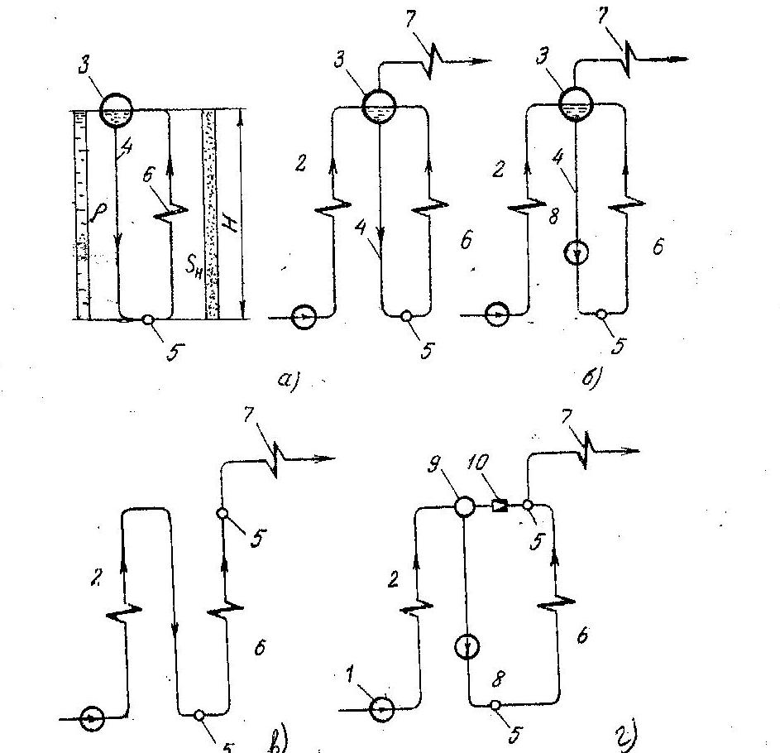

а - табиғи айналама; б - көп ретті мәжбүрлі (многокрагно-принудительная) айналма; в - тура ағынды сүлбе; г - қиыстырылған (комбинированная) айналма: 1 - қоректік сорғы; 2 - үнемдегіш (экономайзер); 3 - дағыра (барабан); 4 - түсіру құбырлары; 5 - таратушы құбыр; 6 - бу түзетін құбырлар; 7 - буды аса қыздырғыш; 8 - көп ретті мәжбүрлі айналма сорғысы; 9 - араластырғыш; 10 -кері қақпақшана.

Сурет 1.4 - Бу қазандарында бу түзілудің негізгі сүлбелері

Бу түзу құбырларында су мен будың бірге қозғалуы және бұл құбырлардың сұйықағулық кедергілерін жеңіп өту қазандардың әр түрінде өзгеше ұйымдастырылған. Бу қазандарын табиғи және мәжбүрлік айналмасы бар және тура ағынды деп өзгешелейді. Табиғи және мәжбүрлік айналмасы бар қазанның дағырасы болады (1.4 а,б; 1.5- суреттер), ал тура ағындыларда дағыра жоқ (1.4 в; 1.7-суреттер).
Табиғи айналмасы бар дағырады бу қазанының сүлбесі 1.5-суретте келтірілген. Қыздырылмайтын құбырлар 4 және қыздырылатын құбырлар 6 жоғарыда дағырамен 3 төменде таратушы құбырмен 5 қосылған, олар тұйықталған сұйықағулық жүйе түзеді.
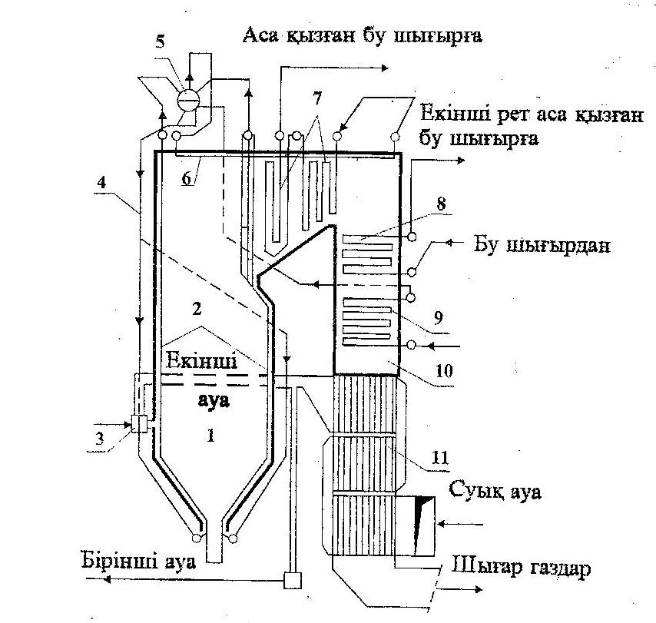

1 - ошақ құтысы; 2 - ошақ қалқандары (экран); 3 - оттықтар; 4 - түсіру құбырлары; 5 - дағыра; 6 - сәулелік бу қыздырғыш; 7 - ағындық бу қыздырғыш; 8 - аралық бу қыздырғыш; 9 - үнемдегіш (экономайзер); 10 - ағындық газ жолы; 11 - ауа қыздырғыш.

Сурет 1.5 - Табиғи айналмасы бар дағыралы қазан сүлбесі

Оны айналма жолы (контуры) дейді. Сумен толтырылған дағыра көлемін сулық көлем, ал бумен толтырылған дағыра келемін булық дейді. Булық және сулық көлемдерді бөлетін бетті булану беті (зеркало испарения) деп атайды. Дағыраның сулық көлемі мен бу түзу құбырлары қазандық сумен толтырылады.
Қыздырылатын қабырларда 6 су қайнайды, сондықтан ондағы субу қоспасының тығыздығы р_{қ}. Қыздырылмайтын құбырлар 4 дағыра қысымындағы тығыздығы р' сумен толтырылған. Демек, жүйенің түменгі нүктесі — таратқышқа бір жағынан қыздырылмайтын құбырларды толтырған судың қысымы Нр'g басқа жағынан қыздырылатын құбырларды толтырған субу қоспасының қысымы Нр_{қ}g түседі. Бу түзілу нәтижесінде пайда болған қысым айырмасы Н(р'-р_{қ} ) g жүйеде қозғалыс туғызады және табиғи айналманың қозғаушы тегеуріні қозғалады, соған байланысты олар көтеру құбырлары деп аталған, ал қыздырылатын құбырлар бойынша жоғары қарай субу қоспасы қыздырылмайтын құбырлар бойынша су төмен қарай қозғалады - бұл түсіру құбырлары. Бұндай қазандар табиғи айналмасы бар қазандар деп аталады. Айналма жүйесінде жұмыстық дене қозғалысы көп рет болады. Бу түзу құбыры арқыл бір айналымда жүріп өткенде су толығымен буланбайды тек ішінара буланады.

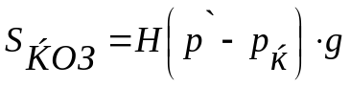, Па (1.1)

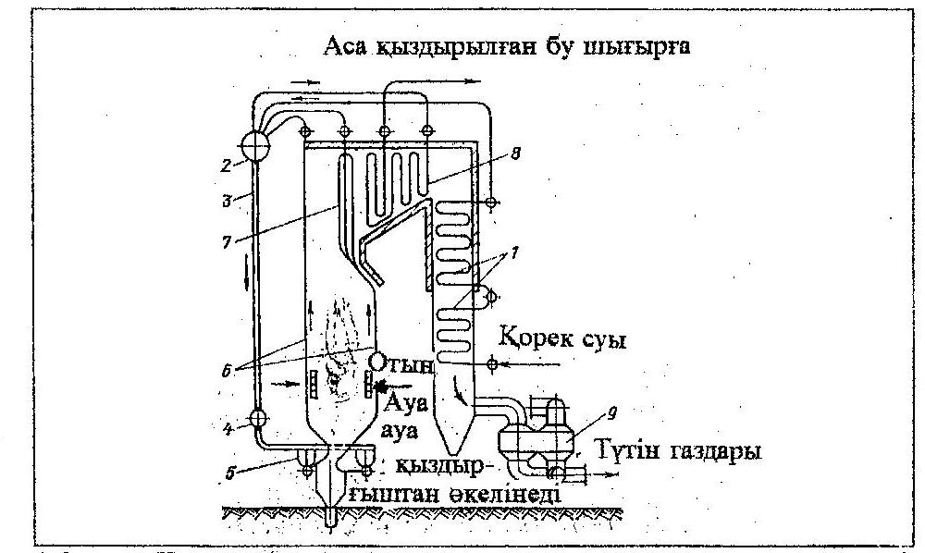

1- үнемдегіш (экономайзер); 2 - дағыра; 3 - түсіру қоректік құбыр; 4 - айналма сорғысы; 5 - суды айналма контурлары (жолдары) бойынша тарату; 6 - буландырудың сәулелік қыздыру беттері ; 7 - әдіп (фестон); 8 - буды аса қыздырғыш; 9- жаңғыртулық (регенеративті) ауа қыздырғыш.

Сурет 1.6 - Көп рет мәжбүрлі айналмасы (циркуляция) бар қазан сүлбесі

Бу түзу құбырыннан шыққанда субу қоспасында бу мөлшері 3-25 % болады. Егер бу мөлшері 20 % болса, онда су толығымен булану үшін айналма жолы арқылы 5 рет жүріп өтуі қажет. Бу түзілу құбылысы үзіксіз болғандықтан қоректік су дағыраға бу шығысына сәйкес үзіксіз келеді, жүйеде су ылғи айналады және оның мөлшері өзгермейді. Айналған судың маңыздық шығысының G_{е}, кг/с уақыт бірлігінде түзілген бу шығысына G_{б}, кг/с қатысы айналма еселігі деп аталады.

К= G_{е}/ G_{б} (1.2)

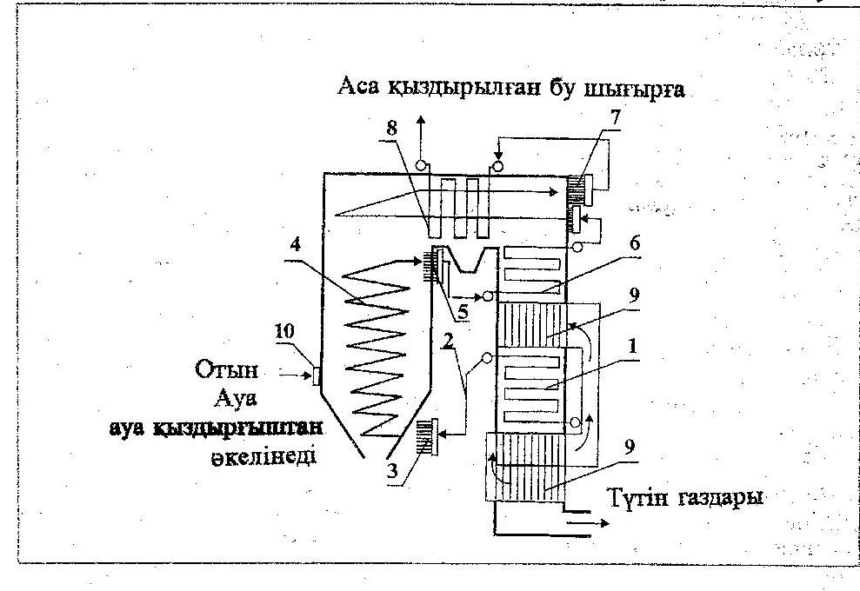

1 - үнемдегіш (экономайзер); 2 - қыздырылмайтын жіберу құбырлары; 3 - төменгі су таратқыш біріктірме (коллектор); 4 - қалқандық (экрандық) құбырлар; 5 - жоғарғы қоспа жинауыш біріктірме; 6 - шығарылған өтпелі аймақ; 7 - аса кыздырғыштын қабырғалық бөлігі; 8 - аса қыздырғыштың ағындық бөлігі; 9 - ауа қыздырғыш; 10 - оттық (горелка).

Сурет 1.7 - Тура ағынды қазан сүлбесі (Рамзин бойынша)

Табиғи айналмасы бар қазандарда айналма еселігі 4-30 арасында және одан да жоғары болады.
Бу түзу құбырларында жұмыстық дененің мәжбүрлік қозғалысын ұйымдастыруға болады, мысалы, айналма жүйесіне қосылған сорғымен (1.4б; 1,6-сурет). Бұл жағдайда айналманың қозғаушы тегеуіріні табиғи айналмадағы тегеуірінен бірнеше рет асады. Бұл бу түзу құбырларын қазынды құрылмалау (конструирование) жағдайына байланысты кез келген түрде орналастыруға мүмкіндік туғызады: ондағы айналманы тік өрлеме қозғалыспен ғана емес, жатық (горизонталь) тіпті субу қоспасының төмен түсу қозғалыспен де ұйымдастыруға болады. Бу қазандардың бұл түрінде айналма еселігі 3-10 аралығында.
Табиғи және мәжбүрлік айналмасы бар бу қазандарының өзгешелік ерекшелігі тұйықталган сұйықағулық жүйеде айналманы ұйымдастыруға мүмкіндік туғызатын ыдыс дағыраның болуы. Дағыра қазанның барлық: үнемдегіштік, бу түзу және буды аса қыздыру аймақтарын белгілейді (фиксирует).
Дағыралық қазандар шектіге дейінгі қысымда (ШДҚ) р<р_{ш} жұмыс істейді.
Тура ағынды қазанда дағыра болмайды, жұмыстық дене бу түзу құбырлары арқылы бір рет өтеді K=1 (1.4в; 1.7-суреттер). Тура ағынды қазан тұйықталмаған сұйықағулық жүйе. Бұл қазандардың өзгешелік ерекшелігі үнемдегіштік, бу түзу және буды аса қыздыру аймақтарының айқын белгіленбеуі.
Тура ағынды қазанның бу түзетін қыздыру беттерінде судың буға айналуы тоқтаусыз өтеді. Тура ағынды қазандар ШДҚ-да және шектіден жоғары қысымда (ШЖҚ) р≥р_{ш} істейді.
Қиыстырылған айналмасы бар бу қазандарын (1.4 г-сурет) іске қосқанда, кері қақпақша 10 ашық және қондырғы (1.4 б-сурет) сүлбе бойынша істейді. Белгілі жүктемеге жеткенде айналмалық сорғы тоқтатылады, кері қақпақша өздігінен (автоматты) жабылады және қазан тура ағынды сүлбе (1.4 в-сурет) бойынша істеуге ауысады.

